附件3
2025“外研社·国才杯”“理解当代中国”全国大学生外语能力大赛安徽医科大学选拔赛翻译赛项细则
一、赛事名称

2025“外研社•国才杯” “理解当代中国”全国大学生外语能力大赛安徽医科大学选拔赛，包括口译赛项和笔译赛项。
二、参赛资格

符合以下任一条件的安徽医科大学全日制在校学生（含研究生）均可报名参赛：
- 全国大学英语四级或六级考试成绩570分以上，其中翻译写作单项成绩170分以上；
- 持有翻译（口译、笔译）资格证书，如翻译专业资格水平考试（CATTI）三级及以上证书或上海中（高）级口译证书；
- 获各类翻译（口译、笔译）或写作竞赛三等奖及以上。

三、参赛方式
报名参赛者请务必于2025年8月31日之前申请加入“2025安医大翻译选拔赛”QQ群，群号：308367085。

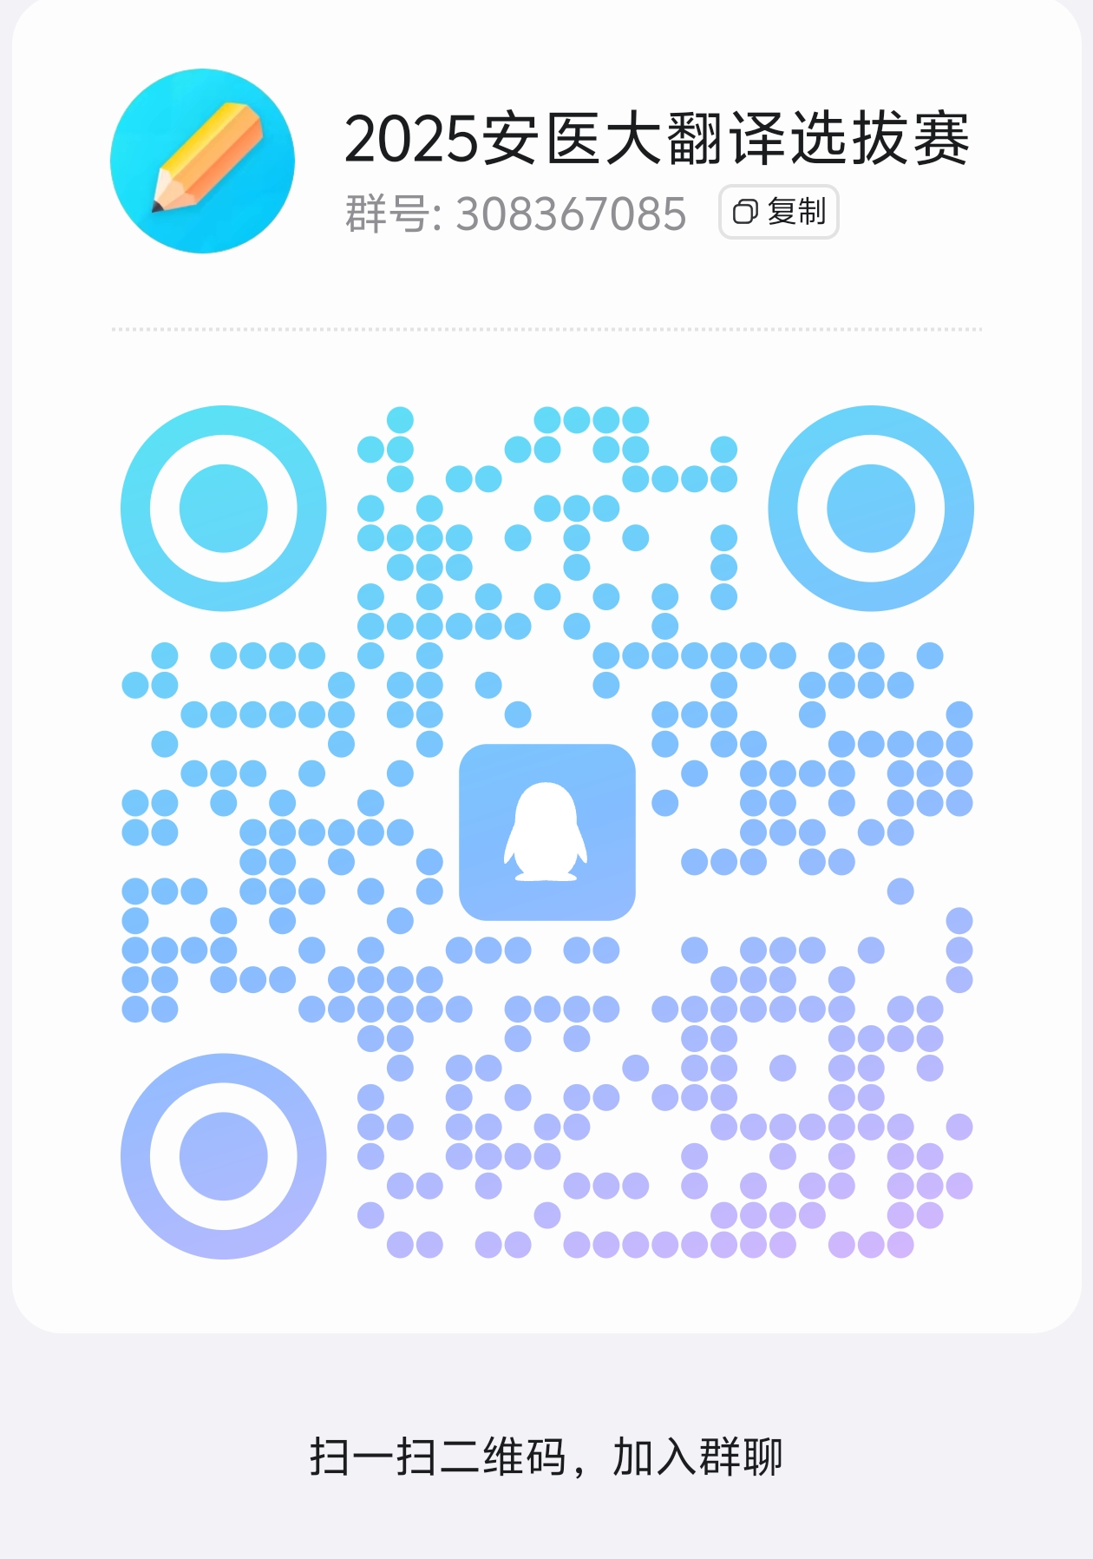

四、赛事流程

（一）、校级初赛

时间：2025年9月14日（具体时间段另行通知）

地点：另行通知

口笔译赛项说明：口译赛项和笔译赛项统一参加校级初赛笔试。

校级初赛题型见下图：
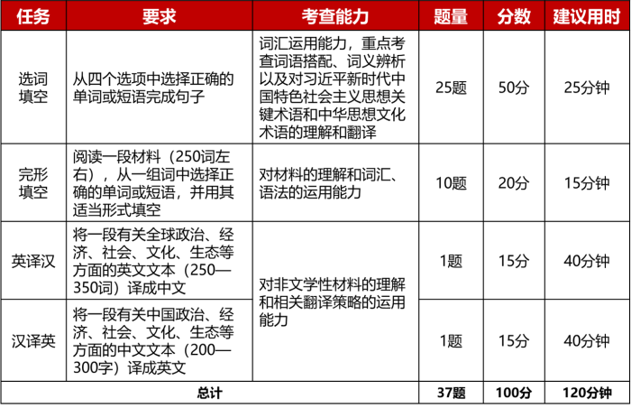

（二）、校级决赛
校级决赛分为口译赛项和笔译赛项，入围者两项均可参加。
校级决赛口译赛项题型：视译、交替传译（主旨口译、会议口译、对话口译）等形式；校级决赛笔译赛项题型：
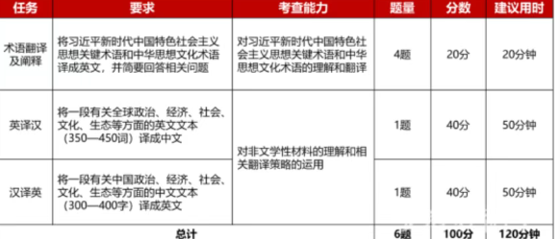

校级决赛时间及地点请关注“2025安医大翻译选拔赛”QQ群的后续通知。决赛将评选出口译赛项和笔译赛项特等奖、一等奖、二等奖和三等奖各若干名。获奖比例将根据参赛情况、比赛成绩以及校赛组委会的要求决定，最终笔译推荐两名选手、口译推荐一名选手参加省赛。
其他相关信息将在“2025安医大翻译选拔赛”QQ群中通知，请予以关注。

五、备赛可参考资源
1. 安徽省大学生创新创业教育办公室关于发布2025“外研社·国才杯”“理解当代中国”全国大学生外语能力大赛（安徽赛区）赛项规程https://mp.weixin.qq.com/s/i6o-9belCtA-TSDB-dTusw
2. 外研社理解当代中国比赛官网https://ucc.fltrp.com/

3. 2025英语组笔译赛项校赛及省赛样题https://ucc.fltrp.com/c/2025-05-12/530219.shtml

4. 2025英语组口译赛项样题 https://ucc.fltrp.com/c/2025-05-15/530310.shtml

5. 大赛英语组赛事要点及官方备赛资源https://mp.weixin.qq.com/s/rK9ApEciLIFs95lBpx8j0w

